Конспект занятия по теме: Оформление поздравительной открытки.

Организатор: Борисова Ольга Владимировна, педагог
дополнительного образования МБУ ДО ДДТ,

Тема занятия: Оформление поздравительной открытки.

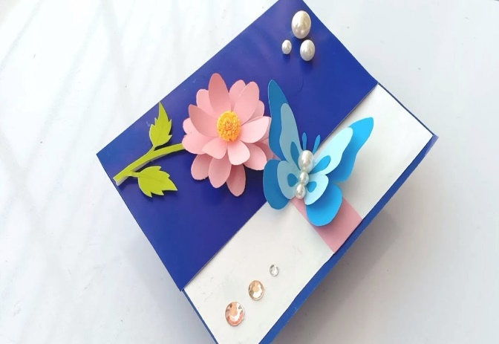

Цель:
Научить оформлять поздравительную открытку, развивать представление учащихся о правилах общения.
Задачи:
- Развивать воображение и творческие способности,
- Воспитывать заботливое отношение к маме, желание
порадовать открыткой,
- Учить создавать изображения, используя технику бумагопластика,
-Учить предварительно, выкладывать на листе картона готовые детали.

Тип занятия: интегрированное
Форма занятия: групповая, практическая
Продолжительность занятия: 45 минут
Возраст обучающихся: 7-8 лет
Оборудование и материалы: клей карандашный; ножницы;
простой карандаш; основа открытки – картон цветной двухсторонний;
цветная бумага.

Ход занятия

1.Организационный момент
Проверяется наличие материалов и оборудования и организация рабочего места.

2. Актуализация знаний.

- Кто знает, что такое праздник? Праздник – день радости и торжества по поводу чего-то или в честь кого-то. Чаще всего слово «праздник» стоит рядом со словом «радость». Вы знаете, что существует множество праздников, например: Новый год, Рождество, День защитника Отечества, Международный женский день – 8 марта, 1 мая - Праздник весны и труда, 9 мая - День Победы.
- Именно на все эти праздники у нас есть возможность приносить радость нашим знакомым, друзьям, родителям, бабушкам и дедушкам. Небольшой знак внимания – и у человека понимается настроение.
- И сегодня на занятии мы будем делать открытки своими руками. А для того чтобы изготовить открытки, нам нужен художественный материла, который находится у вас на столах.

3. Плана работы
Сегодня мы с вами попробуем оформить поздравительную открытку.
- Тема сегодняшнего урока: «Оформление поздравительной открытки»
- Что мы пишем в поздравительных открытках?
-Правильно! В них мы пишем самые добрые пожелания. А если открытка
выполнена своими руками, то для получателя она вдвойне дорога.
- Какие цели перед собой поставим?
Я научился…
Мне удалось…
Надо еще поработать над….

Прежде всего, повторим правила техники безопасности при работе с ножницами!
(дети по очереди перечисляют правила безопасности, педагог помогает)
• Работай ножницами только на своём рабочем месте;
• Следи за движением лезвий во время работы;
• Ножницы клади кольцами к себе;
• Подавай ножницы кольцами вперёд;
• Не оставляй ножницы открытыми;
• Не подноси ножницы к лицу;
• Не играй с ножницами;
Ребята, а при работе с клеем, какие правила безопасности вы знаете:
(дети по очереди перечисляют правила безопасности, педагог помогает)
• С клеем обращайтесь осторожно.
• Наносить клей на поверхность изделия только кистью.
• Не допускать попадания клея в глаза.
• После окончания работы клей закрыть, вымыть руки и кисть.
• При работе с клеем пользуйтесь салфеткой.
Педагог: - Молодцы, ребята, не забудьте эти правила в ходе занятия!
А теперь составим план работы по изготовлению аппликации.

Ребята, прежде чем приступить к работе - проведём физкультминутку.

4.Физкультминутка
Раз- подняться, подтянуться.
Два – согнуться, разогнуться.
Три- в ладоши три хлопка.
На четыре – руки шире.
Пять – руками помахать.
Шесть – за парту тихо сесть.
Молодцы! Ручки размяли, а сейчас приступаем к работе:

6. Практическая часть
- Для изготовления открытки берем красный или синий картон и белую бумагу. Белую бумагу приклеиваем на картон. Сгибаем по отмеченной линии. И приступаем к оформлению открытки. Для цветка вырезаем по шаблону три детали, и приклеиваем лепестки друг на друга. Формируем серединку цветка, вырезаем из зеленой бумаги по шаблону наши листочки и стебелек. Бабочку так – же вырезаем по шаблону, только две детали разных размеров. И осторожно приклеиваем на нашу открытку

7. Выставка работ.
После того, как учащиеся выполнят изделия, проводиться выставка и оценивание работ по определенным детьми критериям.

8. Подведение итогов занятия (рефлексия)
И так мы закончили с вами открытку. Все вы молодцы, все сегодня хорошо поработали.

План анализа
- Я научился…
- Мне удалось…
- Надо еще поработать над…? (дети отвечают)
Занятие окончено. Всем спасибо!

